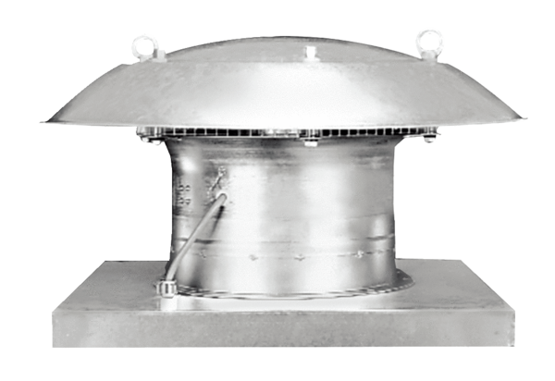Osiowy wentylator dachowy EZD 30/4 BOpakowanie jednostkowe: 1 sztukaAsortyment: C
Numer artykułu: 0087.0204Producent: MAICO

